GP-13 — La pièce qui enchaîne trois opérations
Fiche d'exercice Magpie · Lot A — Découverte des composants natifs
Thématique | GP5 · Synthèse géométrie
Référence au référentiel | REF-073, REF-147, REF-148
Compétence visée | Ordonner congé, perçage et épaississement de sorte que chaque opération reçoive ce dont elle a besoin.
Case Bloom (révisée) | Créer × procédurale
Niveau | Intermédiaire
Durée cible | 22 minutes
Prérequis | GP-11
Mode de validation | NumericTolerance — tolérance 0.0001
Solution de référence | 11 composants
Version | v0.5-260902 — Ind. C — 01/09/2026
Conception | magpie-conception-exercices v2.3

SUJET
Compétence visée
Ordonner congé, perçage et épaississement de sorte que chaque opération reçoive ce dont elle a besoin.
Contexte
Une platine de fixation se dessine à plat, se congé, se perce, puis s'épaissit. L'ordre n'est pas indifférent : épaissir d'abord oblige à percer un solide.
Énoncé
La platine mesure 420 × 260 mm, ses quatre angles portent un congé de 35 mm de rayon, et elle reçoit sept perçages de 26 mm de diamètre. Elle fait 18 mm d'épaisseur. Donnez son volume, en décimètres cubes.

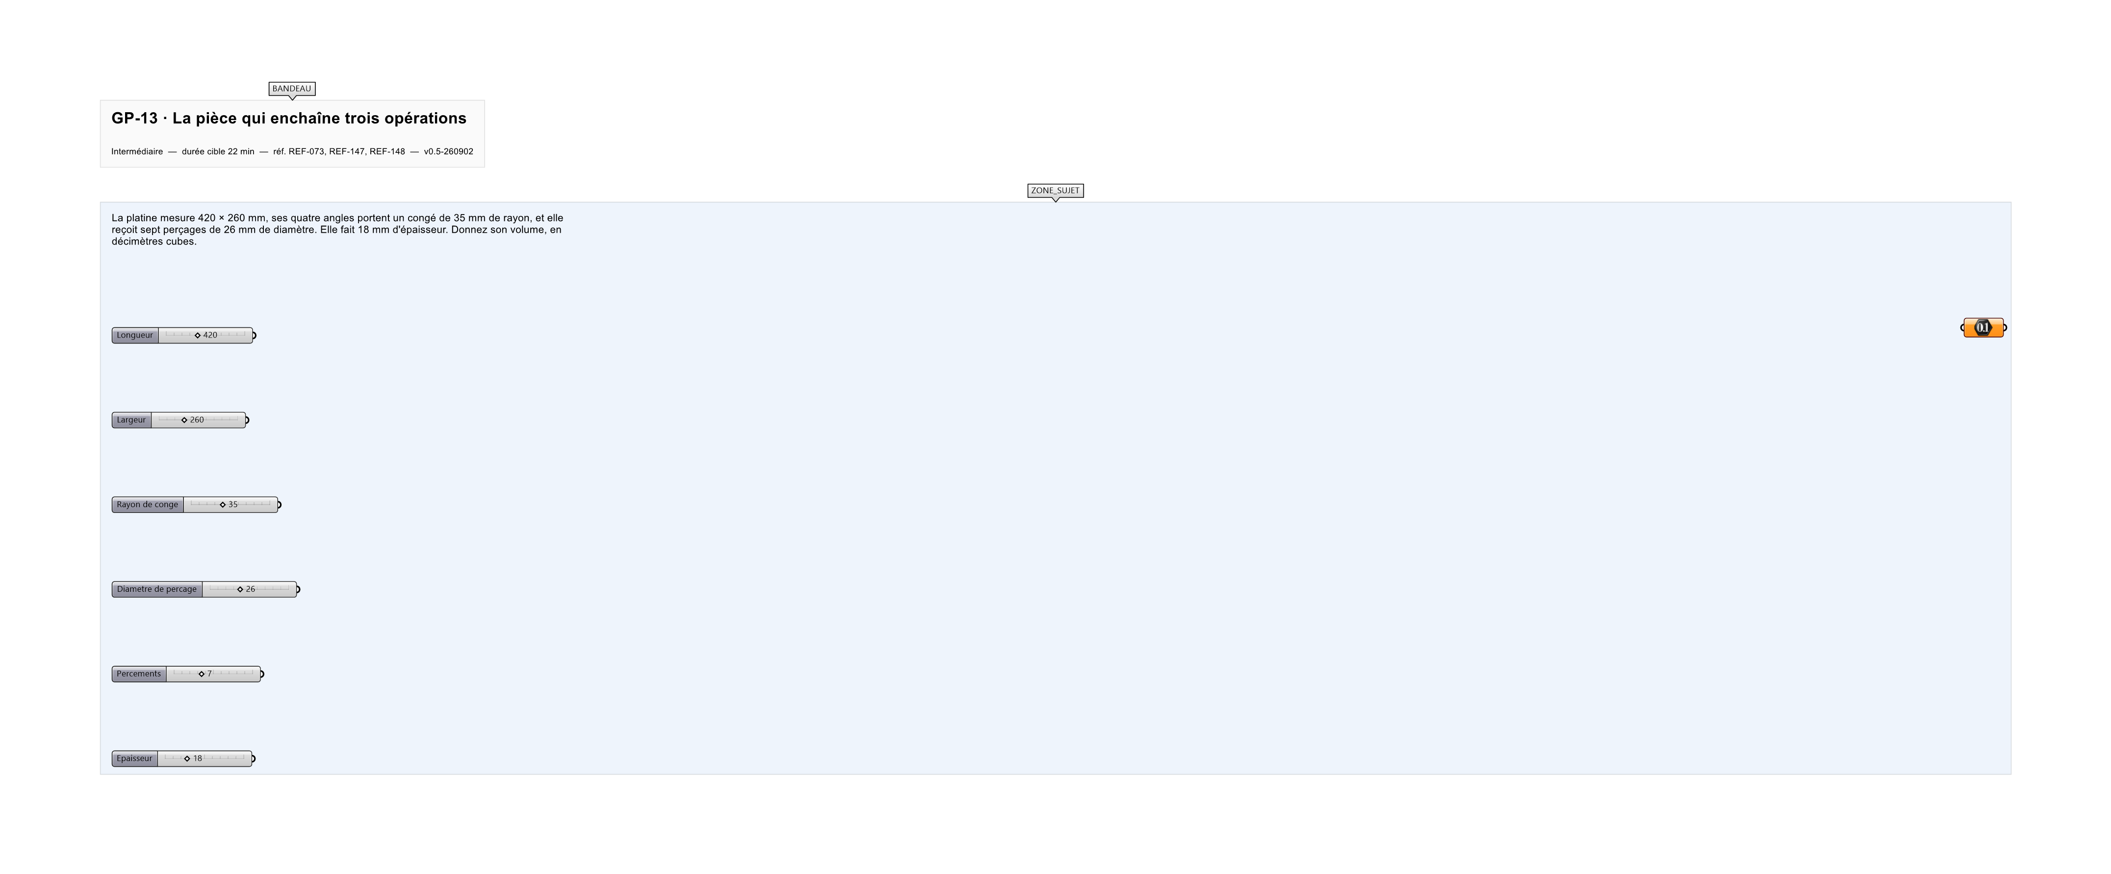
Le canvas à l'ouverture de GP-13_sujet.gh : les données fournies et le paramètre REPONSE.
Ce qui vous est fourni
Les cotes de la platine, le rayon de congé, le diamètre et le nombre de perçages, l'épaisseur.
Ce qui est attendu
1,8798 dm³, à 0,0001 près.
Branchez votre résultat sur le paramètre REPONSE. La correction compare cette sortie en mode NumericTolerance, avec une tolérance de 0.0001.
La consigne ne nomme aucun composant, et c'est délibéré : nommer l'outil reviendrait à donner la réponse. Ce lot n'autorise que des composants natifs de Grasshopper pour Rhino 8 — aucun plugin tiers n'est nécessaire.
Barème
1 point si le volume est juste à 0,0001 dm³.
Le corrigé fait l'objet d'une fiche distincte, remise après validation ou en fin de séance.

